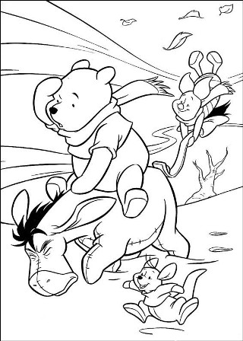

КОМПЛЕКС ПРОФИЛАКТИЧЕСКИХ УПРАЖНЕНИЙ
ДЛЯ ВЕРХНИХ ДЫХАТЕЛЬНЫХ ПУТЕЙ
(ВСЕ ВОЗРАСТНЫЕ ГРУППЫ)

Воспитатели: Наманюк Елена Александровна.
Медяник Лидия Ивановна.

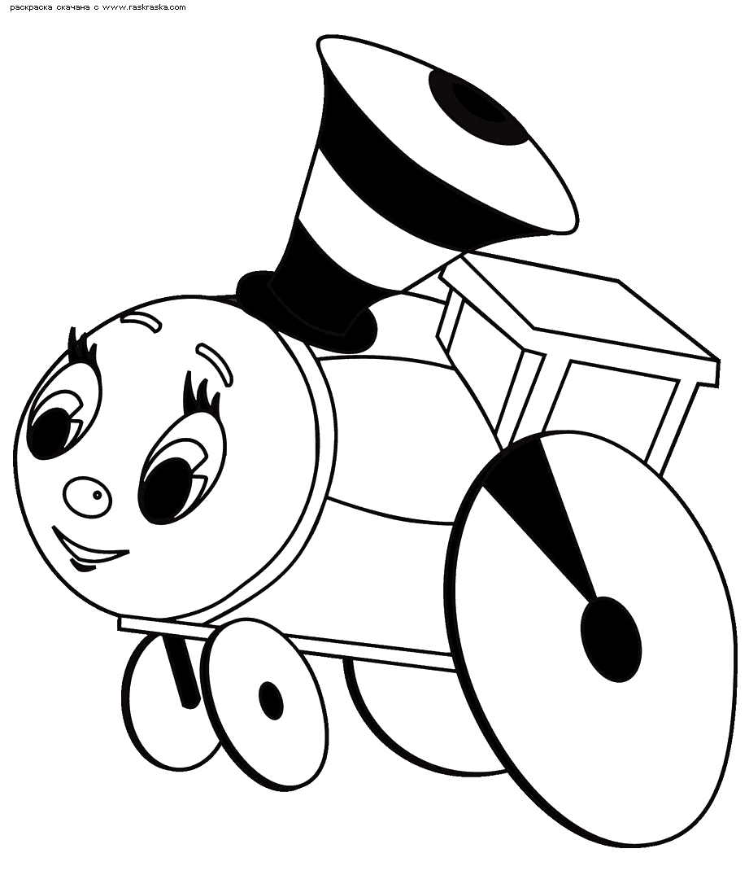

Паровоз привез нас в лес.
Чух-чух-чух! Чух-чух-чух!
(ходьба с согнутыми в локтях руками)

Там полным-полно чудес.
(удивленно произносить «м-м-м» на выдохе, одновременно постукивая пальцами по крыльям носа)

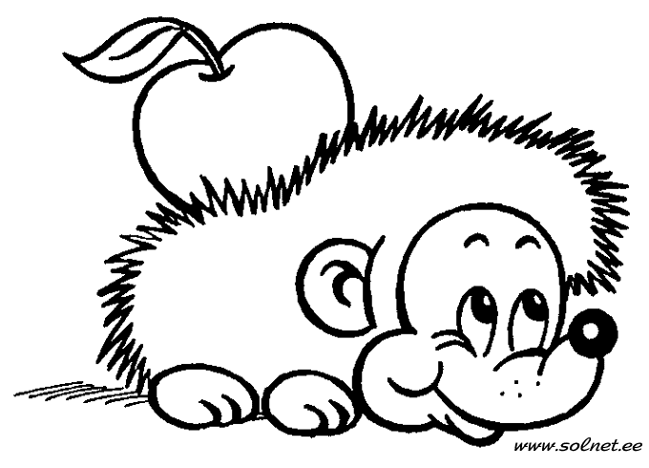
Вот идет сердитый еж:
П-ф-ф-ф, п-ф-ф-ф, п-ф-ф-ф!
(низко наклониться, обхватив руками грудь – свернувшийся в клубок ежик)
Где же носик? Не поймешь.
Ф-ф-р! Ф-ф-р! Ф-ф-р!

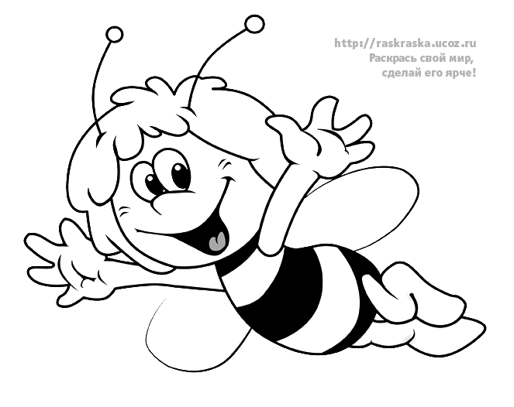
Вот веселая пчела
Детям меда принесла.
З-з-з! З-з-з!
Села нам на локоток,
З-з-з! З-з-з!
Полетела на носок.
З-з-з! З-з-з!
(звук и взгляд направлять по тексту)

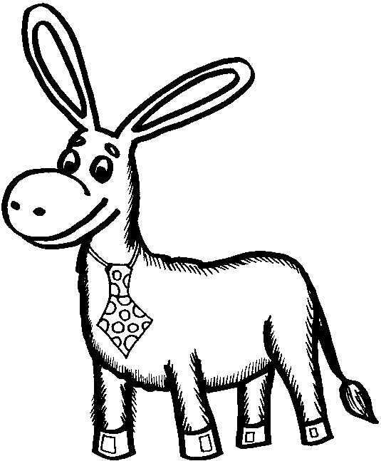

Пчёлку ослик испугал:
Й-а-а! Й-а-а! Й-а-а!
На весь лес он закричал:
Й-а-а! Й-а-а! Й-а-а!
(укрепление связок гортани, профилактика храпа)

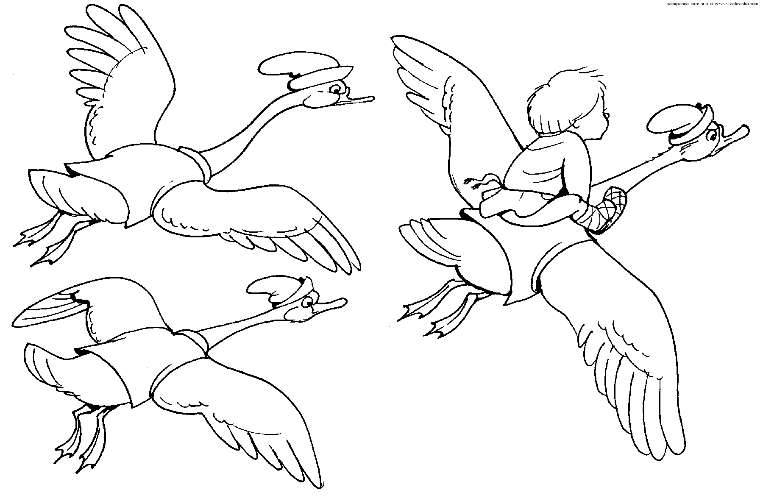
Гуси по небу летят,
Гуси ослику гудят:
Г-у-у! Г-у-у! Г-у-у! Г-у-у!
Г-у-у! Г-у-у! Г-у-у! Г-у-у!
(медленная ходьба, руки-крылья поднимать на вдохе, опускать со звуком)

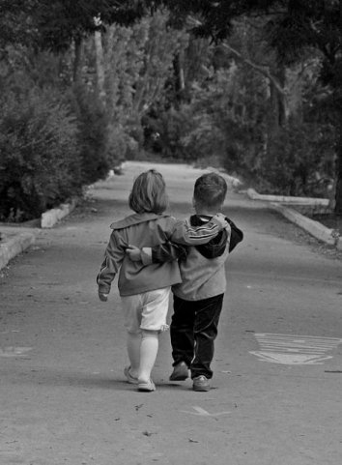

Устали? Нужно отдыхать,
Сесть и сладко позевать.
(дети садятся на ковер и несколько раз зевают, стимулируя тем самым гортанно-глоточный аппарат и деятельность головного мозга)

КОМПЛЕКС ПРОФИЛАКТИЧЕСКИХ УПРАЖНЕНИЙ
ДЛЯ ВЕРХНИХ ДЫХАТЕЛЬНЫХ ПУТЕЙ
(ВСЕ ВОЗРАСТНЫЕ ГРУППЫ)

Паровоз привез нас в лес.
Чух-чух-чух! Чух-чух-чух!
(ходьба с согнутыми в локтях руками)
Там полным-полно чудес.
(удивленно произносить «м-м-м» на выдохе, одновременно постукивая пальцами по крыльям носа)
Вот идет сердитый еж:
П-ф-ф-ф, п-ф-ф-ф, п-ф-ф-ф!
(низко наклониться, обхватив руками грудь – свернувшийся в клубок ежик)
Где же носик? Не поймешь.
Ф-ф-р! Ф-ф-р! Ф-ф-р!
Вот веселая пчела
Детям меда принесла.
З-з-з! З-з-з!
Села нам на локоток,
З-з-з! З-з-з!
Полетела на носок.
З-з-з! З-з-з!
(звук и взгляд направлять по тексту)
Пчёлку ослик испугал:
Й-а-а! Й-а-а! Й-а-а!
На весь лес он закричал:
Й-а-а! Й-а-а! Й-а-а!
(укрепление связок гортани, профилактика храпа)
Гуси по небу летят,
Гуси ослику гудят:
Г-у-у! Г-у-у! Г-у-у! Г-у-у!
Г-у-у! Г-у-у! Г-у-у! Г-у-у!
(медленная ходьба, руки-крылья поднимать на вдохе, опускать со звуком)
Устали? Нужно отдыхать,
Сесть и сладко позевать.
(дети садятся на ковер и несколько раз зевают, стимулируя тем самым гортанно-глоточный аппарат и деятельность головного мозга)

